|  |  |
| --- | --- |
| Autores: | Daniel Amigo Herrero |
|  | Marcos Antolí González |
|  | David Sánchez Pedroche |
|  | Álvaro Soriano Maganto |



*Proyecto*

***Diseño y Evaluación de Productos Interactivos***

Universidad Carlos III de Madrid  
Escuela Politécnica Superior

Máster en Ingeniería Informática

Resumen

resumen

Índice de Contenidos

1. Visión de conjunto 6

1.1. Contexto 6

1.2. Objetivos principales 6

1.2.1. Estudio inicial 6

1.2.2. Identificación de requisitos 7

1.2.3. Propuesta de solución 7

1.2.4. Validación de la solución 7

1.3. Miembros del grupo 7

2. Situación actual y contexto 8

2.1. Extracción de conocimiento 8

2.1.1. Encuestas a empleados 8

2.1.2. Cuestionarios a clientes 11

2.2. Estado de la cuestión 13

2.2.1. Tiendas físicas 14

2.2.2. Tiendas online 14

2.2.3. Tiendas interactivas 14

2.2.4. Comparación de sistemas similares 15

2.3. Funcionalidades de nuestro sistema 15

2.3.1. Necesidades de los clientes 16

2.3.2. Necesidades de los empleados 16

3. Identificación de requisitos 17

3.1. Artefactos persona 17

3.1.1. Clientes 17

3.1.2. Empleados 17

3.2. Escenarios 17

3.2.1. Clientes 17

3.2.2. Empleados 17

3.3. Requisitos 17

3.3.1. Formato de requisitos 18

3.3.2. Requisitos funcionales 18

3.3.3. Requisitos de datos 22

3.3.4. Requisitos de ambiente 23

3.3.5. Requisitos de usuario 24

3.3.6. Requisitos de usabilidad 25

3.4. Wireframes 26

3.4.1. Clientes 26

3.4.2. Empleados 31

4. Referencias 32

Índice de Tablas

Índice de Ilustraciones

# Visión de conjunto

## Contexto

La empresa Primark ha confiado en nuestro grupo de prácticas para mejorar la experiencia de usuario de sus tiendas. Para el proyecto que nos han otorgado, le hemos propuesto desarrollar un prototipo de asistente interactivo específico para su tienda más grande en España.

Primark nos ha concedido una fecha límite de 3 meses para el proyecto. El prototipo deberá ser una aplicación móvil destinada para su uso dentro del establecimiento.

## Objetivos principales

Como se ha indicado, el objetivo principal es cubrir la necesidad del interesado, mejorando la experiencia de sus usuarios en la tienda. Para ello, contamos con los siguientes objetivos:

* Investigación de productos similares en el mercado.
* Definición de los nuevos requisitos del producto.
* Generación de un prototipo.
* Validación del prototipo por parte de los usuarios.

### Estudio inicial

Realizar un estudio del contexto actual de la tienda, así como de los usuarios de esta. Inicialmente se cuenta con dos usuarios distinguibles:

* Los **clientes** que compran físicamente dentro de la tienda, tanto clientes nuevos, como clientes habituales de Primark, que tienen la necesidad de encontrar los productos que necesitan o que están buscando.
* Los **empleados** que trabajen en dicha tienda (reponedores, cajeros, gestión del almacén, etc.), que tienen la necesidad de tener disponible la información del stock que gestionar en tiempo real.

La herramientas o tácticas que se utilizarán para saber las necesidades de los usuarios serán diferentes para cada tipo. Para los clientes realizaremos un **cuestionario** para que puedan rellenar fácilmente y podamos obtener una validación de nuestras hipótesis. El caso de los empleados, lo mejor es poder realizar una **entrevista** con un posible empleado que conozca las necesidades de dicho trabajo.

### Identificación de requisitos

Una vez conocidas las necesidades de los usuarios, necesitamos definir concretamente los requisitos que tendrá el sistema a desarrollar. Además, nos apoyaremos en la creación de escenarios y personas.

### Propuesta de solución

Cuando se haya definido el problema, los diseñadores entran en acción, comenzando a definir las soluciones para cubrir las necesidades dentro de nuestro sistema, generando el prototipo.

### Validación de la solución

En este último paso, se realiza un estudio del prototipo propuesto para evaluar y discutir los resultados de este y poder decidir las líneas futuras a tomar. Por ello, para comprobar si el prototipo cumple con las expectativas, se llevarán a cabo entrevistas con tres usuarios finales de la aplicación.

Además de las entrevistas, se llevarán a cabo cuestionarios de satisfacción con otro grupo de usuarios. De esta forma se podrán obtener fácilmente estadísticas para intentar mejorar el producto final.

## Miembros del grupo

Nuestro equipo se compone de cuatro integrantes. El primero de ellos, Daniel Amigo Herrero, estará más encargado de las tareas de gestión del proyecto: el contacto con el cliente (extracción de requisitos, realización de entrevistas, etc.) y la gestión y coordinación del equipo.

El resto de los integrantes del equipo llevarán a cabo, fundamentalmente, tareas de diseño y desarrollo. Dichos integrantes son los siguientes:

* David Sánchez Pedroche
* Marcos Antolí González
* Álvaro Soriano Maganto

# Situación actual y contexto

Es necesario tener información sobre los usuarios potenciales de un sistema y las características de las alternativas que existen en el mercado antes de realizar el desarrollo de cualquier aplicación. En este apartado vamos a realizar estas tareas, estudiar las alternativas relativas a una experiencia de compra de ropa (tienda física, online, aplicaciones tanto para clientes como para empleados…) como la extracción de conocimiento de los usuarios potenciales de la aplicación.

## Extracción de conocimiento

Como hemos explicado, a continuación, vamos a sacar conocimiento de las necesidades de nuestros potenciales usuarios, utilizando distintos métodos de extracción de conocimiento aprendidos en clase.

Hemos decidido utilizar encuestas para los empleados, puesto que son un tipo de usuario más limitado que los clientes lo cual nos impide obtener tanta información, y de este modo podemos conseguir mucha información por usuario.

En cuanto a los clientes, la mejor solución es realizar un pequeño cuestionario mediante el cual podamos acceder a muchas personas, de manera que obtener una gran cantidad de información con la cual conocer las necesidades de todo tipo de usuarios (mujeres, hombres, mayores, jóvenes, etc.).

Con estas respuestas seremos capaces de orientar las necesidades de cada uno de los usuarios de nuestra aplicación, permitiéndonos redactar los requisitos funcionales más básicos y hacer el primer prototipo.

### Encuestas a empleados

#### Planteamiento / Objetivos

Como hemos indicado anteriormente, la técnica de extracción de conocimiento utilizada con los empleados son encuestas, basándonos en el conocimiento de encuestas aprendido en clase.

Este modelo cuenta con cinco fases claramente diferenciadas, las cuales se tratarán de seguir y ajustar a la duración de la entrevista.

* Introducción: donde se explica al entrevistado el objetivo de la entrevista, se le permite hacer unas preguntas para establecer las condiciones (duración, posibilidad de grabación de audio, etc.).
* Calentamiento: fase de preguntas sencillas de datos etnográficos, edad, trabajo, estudios… para poder segmentar su tipo de usuario.
* Fase principal: donde se preguntan cosas relacionadas con el interés del proyecto.
* Fase de descanso: una serie de preguntas más sosegadas, sencillas, para no cargar al entrevistado.
* Fase final: agradecer el tiempo al entrevistado y despedida.

#### Las preguntas

Siguiendo el modelo anterior, hemos realizado las siguientes preguntas base para nuestra entrevista, con algunas fijas y otras seleccionables por el entrevistador en función de la duración de la entrevista y del transcurso de esta.

Cabe destacar que la fase de descanso, puesto que no se han encontrado preguntas indicadas para ese contexto, y junto a la escasa cantidad de preguntas, se ha decidido eliminar.

##### Introducción

Buenos días, estoy realizando junto a unos compañeros un proyecto para diseñar una aplicación interactiva que mejore la experiencia de los usuarios de una tienda de ropa. Es por esto por lo que tu opinión nos puede ayudar mucho a delimitar las necesidades que debe cubrir la misma.

* Antes de comenzar debo preguntarte si puedo grabar la conversación para que no se me pase ningún detalle.
* Además, preguntarte ¿cuánto tiempo tenemos **para la entrevista?**, para organizar y hacer hincapié en algunas preguntas y no en otras.
* ¿Tienes alguna pregunta antes de que comencemos la entrevista?
* Comenzar a grabar.

##### Calentamiento

Cuéntame,

* ¿cuántos años tienes?
* ¿qué has estudiado? ¿está relacionado con tu trabajo actual?
* ¿dónde vives?
* ¿te pilla muy lejos el trabajo?
* ¿vas en vehículo privado o en transporte público?
* ¿te gusta tu trabajo?

##### Fase principal

A continuación, vamos a centrarnos en preguntas relacionadas con tu trabajo:

* ¿Qué tareas son las que se realizan principalmente en la tienda (tú y tus compañeros)?
* ¿Qué es lo que haces en tu trabajo?
* ¿Cuentas con muchos compañeros para esa tarea, o tienen otras tareas tus compañeros?
* Cuéntame en qué consiste tu día habitual en el trabajo.
* ¿Realizáis algún tipo de preparación de productos para envíos? (recogida en tienda, envío a casa…).
  + ¿Quién lo prepara?
  + ¿Como y cuando se prepara?

Pasemos a otro bloque de preguntas, problemas en la tienda:

* ¿Cuáles son los principales problemas a los que hacéis frente en la tienda?
* ¿Qué problemas os encontráis entre compañeros? (comunicación, falta de trabajo, etc.).
* ¿Qué problemas os encontráis al gestionar el almacén?
* ¿Qué problemas soléis tener con los clientes?
  + ¿Se ha dado alguna vez la ocasión de que los clientes os piden información que desconocéis de los productos?
  + ¿Cómo solventáis esa situación?

Vamos a último bloque de la entrevista. Respecto a tus herramientas:

* ¿Contáis con algún programa o dispositivo electrónico que utilices para realizar vuestro trabajo?
* ¿Desde donde la ejecutáis (tablet, ordenador fijo, teléfono…)?
* ¿Qué hace? Si no lo recuerdas bien dibujar la herramienta puede ayudarte para recordar sus funciones.
* ¿Qué es lo que más te gusta y lo que menos de la herramienta?
* ¿Te son útiles las funcionalidades de esta para el trabajo?
* ¿Echas en falta la ayuda de la aplicación en alguna tarea realizada en la tienda (no tiene por qué ser lo que haga tu aplicación, cualquier cosa)?

##### Fase final

Muchas gracias por tu tiempo. Hemos terminado la entrevista, -apagar la grabadora-.

#### Las respuestas

A continuación, pasamos a sintetizar las respuestas de las distintas entrevistas realizadas.

#### Conclusiones

Como nos dicen tal, pues hay que darle importancia a esta funcionalidad y Taltal.

### Cuestionarios a clientes

#### Planteamiento / Objetivos

Hemos decidido obtener conocimiento de los clientes mediante un cuestionario al ser un elemento con más capacidad de distribución, pudiendo ser distribuido a una mayor cantidad de personas.

Para una mayor distribución hemos utilizado la aplicación de “Google”, orientada a la creación de encuestas “Google Forms”.

En concreto gracias a las capacidades de comunicación de las que disponemos hoy en día no solo se lo hemos pasado a los conocidos más cercanos que pudieran considerarse clientes de tiendas de ropa, también hemos utilizado un foro para distribuirlo al mayor número de personas posibles.

#### Las preguntas

En cuanto al tipo de preguntas que tiene el cuestionario, hemos definido 5 secciones que explicaremos a continuación:

##### Información personal

Mediante estas preguntas de carácter más personal (genero, edad, nivel educativo…) queremos poder definir distintos tipos de cliente, de este modo podremos categorizar de una mejor forma a los usuarios de la aplicación para ajustarnos más a sus necesidades.

##### Sobre los productos

Mediante este apartado buscamos conocer la interacción que tienen los clientes con un determinado producto de una tienda, de este modo podemos ver qué cosas hacen para comprar un producto (si se lo prueban, buscan información del mismo…).

De este modo podremos encontrar posibles necesidades que tengan los clientes a la hora de ver y comprar los productos de la tienda.

##### Sobre la asistencia

Mediante este apartado buscamos conocer la interacción que tiene cada cliente con los propios empleados de la tienda, analizando la búsqueda de ayuda que realizan en la tienda.

Esta interacción nos resulta importante pues al ser nuestro sistema para clientes y empleados nos va a permitir un diseño que pueda tener en cuenta estas consideraciones sobe la relación cliente-vendedor.

##### Sobre la compra

Mediante este apartado buscamos conocer la situación de cada cliente respecto a todo el proceso de compra en general, viendo por ejemplo sus comodidades respecto a cargar las bolsas o si se suele ir a la tienda buscando un producto específico.

##### Sobre el cuestionario

Este apartado va a tener dos funciones principales, en primer lugar, nos dará algo de feedback sobre el propio cuestionario realizado, con el objetivo de poder mejorar en futuros cuestionarios.

Su segunda funcionalidad es la de permitir a los usuarios expresar ideas más concretas que no se nos ocurrieran a la hora de hacer el cuestionario. Por ejemplo, nos pueden especificar algo que no les guste de las compras en un tipo de tienda, de modo que podamos orientar la aplicación y evitar esas cosas que puedan disgustar a los usuarios.

Esto último es peligroso, puesto que como ya sabemos respuestas de este tipo dan la oportunidad al usuario de diseñar sin ser un experto, por tanto es necesario que nosotros como expertos diseñadores no veamos estas respuestas como un ejemplo de diseño a realizar que puede ser incorrecto, si no como información que podemos aprovechar para que nuestro diseño sea mejor.

#### Las respuestas

Tras realizar un gran esparcimiento del cuestionario por las redes, hemos conseguido 94 respuestas completas.

Es importante indicar que, al comenzar a evaluar las respuestas, hemos observado distintas respuestas “troll”, las cuales únicamente aportan desinformación. Esto hace que sea realizar un proceso de limpiado de las respuestas del formulario, eliminando las respuestas “falsas”.

Al final, hemos considerado solo 83 respuestas válidas que son las que hemos utilizado para analizar.

#### Segmentaciones identificadas

Hemos identificado cinco segmentos de potenciales usuarios en función de los datos que han rellenado en las encuestas. Los segmentos se han realizado mediante el cruce de las respuestas que hemos considerado válidas y los hemos ordenados de mayor porcentaje de usuarios que coinciden en sus respuestas a menor:

* Segmento 1: usuarios entre 18 y 65 años que van a la tienda sabiendo lo que quieren comprar, que suelen probar la ropa antes de comprarla y que le cuesta encontrar ciertos productos en la tienda. (Coincidencia con el **48%** de los encuestados).
* Segmento 2: usuarios entre 18 y 65 años que suelen necesitar preguntar a un empleado por más colores o tallas y que les gustaría tener información sobre la ropa más accesible (materiales, precios, talla...). (Coincidencia con el **38%** de los encuestados).
* Segmento 3: hombres que tengan una edad entre 18 y 30 años, acostumbrados a realizar compras online y que suelan pagar con tarjeta. (Coincidencia con el **14%** de los encuestados).
* Segmento 4: mujeres que tengan una edad entre 30 y 65 años, que le resulta incómodo cargar con los productos escogido mientras busca otros, además de necesitar ayuda para cargar sus bolsas y que suele pagar con tarjeta. (Coincidencia con el **12%** de los encuestados).
* Segmento 5: mujeres que tengan una edad entre 30 y 65 años que les resulta complicado encontrar un empleado de la tienda. (Coincidencia con el **10%** de los encuestados).

## Estado de la cuestión

Respecto a los sistemas que puedan ser similares a nuestra tienda interactiva tenemos tres categorías claramente diferenciadas las tiendas físicas, las tiendas online y otras tiendas interactivas.

Las dos primeras son un producto en el que se realizaría un proceso igual al nuestro (un cliente compra ropa y un vendedor la vende/prepara) aunque tendrán sus diferencias implantadas por nosotros mediante el propio sistema interactivo a desarrollar.

Por otro lado, las tiendas interactivas que ya existen también realizan ese proceso de compra-venta pero le añaden un valor propio por la interactividad que realicen, siendo esta muy distinta entre las distintas tiendas al ser cada una prácticamente una implantación única.

### Tiendas físicas

La mayor similitud que tendremos con la tienda física es que nuestra tienda interactiva va a estar situada en una tienda física, es decir el sistema interactivo a desarrollar estará pensado para utilizarse dentro de una tienda física.

Siendo nuestro producto, algo que aporte valor a una tienda física.

### Tiendas online

Con las tiendas online la similitud es algo distinta, al ser nuestro producto interactivo algo a utilizar desde un smartphone por parte de los compradores de la tienda tendrá características similares a cualquier aplicación o página web de compra online.

Además, las tiendas online disponen de almacenes con trabajadores que tienen que realizar la preparación de productos, los sistemas utilizados por los trabajadores también pueden tener puntos en común con los propuestos para los vendedores de nuestra tienda interactiva.

### Tiendas interactivas

En este apartado vamos a poner algunos de los modelos de tienda interactiva que nos han parecido más interesantes.

BASADO TODO EN LOS ENLACES DEL GOOGLE DOCS

#### Pantalla interactiva

En este conjunto queremos introducir la solución de interactividad que se da más comúnmente en las tiendas, esta consiste una pantalla de gran tamaño que los usuarios pueden tocar para acceder a distintas funcionalidades o información.

Dentro de esta categoría podemos encontrar dos elementos basados en la misma idea, pero que se implementan de un modo algo distinto y tienen una funcionalidad más específica.

##### Escaparate interactivo

En esta implementación la pantalla se encuentra en el exterior de la tienda y tiene una funcionalidad de reclamo en lugar de solo aportar información a los clientes, de este modo esta pantalla suele mostrar elementos o funcionar de modo que atraiga a clientes al interior de la tienda.

##### Probador interactivo

En esta implementación la pantalla utiliza técnicas de inteligencia artificial para superponer sobre el usuario las distintas prendas de ropa que ofrece la tienda, de este modo el usuario puede observar cómo le quedaría la correspondiente prenda.

Esta implementación sustituye en parte a los probadores normales de una tienda, aunque no del todo al no poder mostrarte cómo te queda realmente una talla (cosa que solo puedes saber seguro probándote la ropa directamente).

#### Información en tu smartphone

#### Sistemas de ayuda a trabajadores

### Comparación de sistemas similares

|  |  |  |
| --- | --- | --- |
|  | Puntos fuertes | Puntos débiles |
| Tienda física | Venta directa (tengo el producto nada más comprarlo)  Capacidad de probar el producto | Necesidad de transporte  Muchos productos pueden ser difíciles de llevar  Posible desinformación |
| Tienda online | Comodidad  Información sobre lo que tienen y como lo tienen (las tallas, colores…), aunque son cosas que no ves en directo (no ves el color exacto, si esa es tu talla…) |  |
|  |  |  |

## Funcionalidades de nuestro sistema

A partir de todo lo realizado en este apartado, vamos a extraer y definir las necesidades que debe cubrir nuestro sistema, así como ciertas buenas prácticas a cumplir.

Vamos a exponer las necesidades separadas por el tipo de usuario:

### Necesidades de los clientes

Las necesidades de los clientes del Primark las hemos obtenido tras realizar la anterior segmentación de los potenciales clientes con los datos del cuestionario.

Vamos a explicar las necesidades que han surgido de cada segmento al realizar el análisis.

#### Necesidades explícitas

El segmento 1 tiene claro lo que quieren dentro de la tienda y les gusta probárselo antes de comprarlo, así que tienen que ir al lugar físico donde están los productos, pero les resulta complicado llegar hasta ese lugar. Por lo tanto, **su necesidad es tener una forma eficiente para llegar al lugar donde se encuentran los productos dentro de la tienda**.

El segmento 2 se encuentra en la situación en la que tienen un producto delante, pero necesitan saber si hay de otros colores, tamaños/tallas o información extra sobre los materiales, origen… Por lo tanto, **necesitan obtener más información de un producto que tienen físicamente delante**.

El segmento 3 está acostumbrado a realizar compras online y pagar con tarjeta. Por lo tanto, **su necesidad es poder realizar compras a través de una aplicación**.

El segmento 4 le resulta incómodo cargar con los productos escogidos mientras busca otros, además, suelen necesitar ayuda para cargar sus bolsas. Por lo tanto, **su necesidad es no tener que llevar las bolsas o los productos elegidos durante su proceso de compra en la tienda física.**

El segmento 5 les resulta complicado encontrar un empleado cuando necesitan ayuda durante su proceso de compra en la tienda física. Por lo tanto, **su necesidad es poder ser atendidas de forma rápida y fácil por un empleado de la tienda durante el proceso de compra en la tienda física**.

### Necesidades de los empleados

# Identificación de requisitos

Una vez extraídas y comprendidas las necesidades principales de nuestros usuarios potenciales, tenemos que pasar a establecer los requisitos del sistema, para posteriormente comenzar con el desarrollo de este.

Para este fin, vamos a definir unos artefactos persona, un arquetipo que represente y describa a un conjunto de usuarios potenciales de nuestra aplicación, mediante una descripción detallada de esa persona.

Una vez realizados los artefactos persona, pasamos a introducirlos en distintos escenarios, pequeñas narraciones en las que dicho persona realiza una tarea concreta, con un fin concreto. De esta manera nos adentramos en el comportamiento que tendrá dicha persona con nuestro producto y podemos extraer los requisitos que este necesitará.

## Artefactos persona

### Clientes

### Empleados

## Escenarios

### Clientes

### Empleados

## Requisitos

El desarrollo de la aplicación necesita de unas especificaciones más precisas que las descripciones de las necesidades que se han realizado previamente. Por este motivo hemos realizado una lista con los principales requisitos que debe de cumplir la aplicación para satisfacer las expectativas de los potenciales usuarios.

### Formato de requisitos

Los requisitos los hemos plasmado en unas tablas, siguiendo el formato y la lógica que se explica en este apartado. Lo primero que vamos a encontrar es un ejemplo del formato de la table y lo siguiente, la explicación de todos los campos.

|  |  |  |  |
| --- | --- | --- | --- |
| Nombre |  | ID |  |
| Categoría |  | **Fecha** |  |
| Descripción |  | | |
| Razón |  | | |

Distinguiremos los requisitos mediante un campo de identificación único llamado “ID” y con unas siglas referentes a la categoría que pertenezca.

Hemos usado el campo **nombre** para describir de forma reducida las capacidades que proporciona el desarrollo del requisito.

El campo de **ID** comenzará con RF si es un requisito funcional, con RD si es un requisito de datos, con RE si es un requisito de ambiente, con RU si es un requisito del usuario o con RX si es un requisito de usabilidad; seguido del número incremental que le corresponda. Ejemplo: RF-1.

El campo de **categoría** muestra el tipo de requisito al que corresponde que puede ser un requisito funcional, de datos, de ambiente, de usuario o de usabilidad.

El campo de **fecha** indica la fecha en la que se actualizó el requisito por última vez. Se seguirá el formato de dd/mm/yyyy.

El campo **descripción** aporta una explicación del requisito.

El campo de **razón** expone los motivos de la necesidad del requisito.

TODO ESTO SON REQUISITOS PARA LOS CLIENTES, CUIDAO

### Requisitos funcionales

|  |  |  |  |
| --- | --- | --- | --- |
| Nombre | Mapa de la tienda | ID | RF-1 |
| Categoría | Requisito funcional | **Fecha** | 30/03/2018 |
| Descripción | La aplicación debe tener un mapa de la tienda donde ponga la posición actual del usuario. | | |
| Razón | Los usuarios necesitan tener una forma eficiente para llegar al lugar donde se encuentran los productos dentro de la tienda y la mejor forma es mediante un mapa. | | |

|  |  |  |  |
| --- | --- | --- | --- |
| Nombre | Escanear código de barras | ID | RF-2 |
| Categoría | Requisito funcional | **Fecha** | 30/03/2018 |
| Descripción | La aplicación debe poder escanear el código de barras de un producto de la tienda y mostrar la siguiente información:   * Colores disponibles * Tallas/tamaños disponibles * Materiales * Información adicional del producto | | |
| Razón | Los usuarios necesitan obtener más información de un producto que tienen físicamente delante. | | |

|  |  |  |  |
| --- | --- | --- | --- |
| Nombre | Pagar con tarjeta | ID | RF-3 |
| Categoría | Requisito funcional | **Fecha** | 30/03/2018 |
| Descripción | La aplicación debe poder realizar compras online mediante el medio de pago “tarjeta”. | | |
| Razón | Los usuarios están acostumbrados a realizar compras a través de internet con tarjeta y necesidad tener esta funcionalidad en la aplicación. | | |

|  |  |  |  |
| --- | --- | --- | --- |
| Nombre | Cesta de compra | ID | RF-4 |
| Categoría | Requisito funcional | **Fecha** | 30/03/2018 |
| Descripción | La aplicación debe tener la opción de que los usuarios tengan una cesta de compra en la aplicación. | | |
| Razón | Los usuarios no quieren tener que llevar los productos que van eligiendo durante su proceso de compra en la tienda física. | | |

|  |  |  |  |
| --- | --- | --- | --- |
| Nombre | Catálogo de productos | ID | RF-5 |
| Categoría | Requisito funcional | **Fecha** | 30/03/2018 |
| Descripción | La aplicación debe mostrar el catálogo de productos para que el cliente sea capaz de añadirlo en su cesta virtual. | | |
| Razón | Los usuarios deben poder acceder al stock de los productos para poder seleccionarlos y utilizar las otras funcionalidades que provee la aplicación. | | |

|  |  |  |  |
| --- | --- | --- | --- |
| Nombre | Enviar cesta de compra | ID | RF-6 |
| Categoría | Requisito funcional | **Fecha** | 30/03/2018 |
| Descripción | La aplicación debe tener la opción de que los usuarios envíen la cesta de compra a uno de los empleados para que le traiga los productos seleccionados en la aplicación. Esto se hará cuando el cliente haya pagado con tarjeta o cuando seleccione “pagar entienda”. | | |
| Razón | Los usuarios que han seleccionado productos en la cesta de compra de la aplicación necesitan que un empleado les traiga los productos físicos reales. | | |

|  |  |  |  |
| --- | --- | --- | --- |
| Nombre | Solicitar empleado | ID | RF-7 |
| Categoría | Requisito funcional | **Fecha** | 30/03/2018 |
| Descripción | La aplicación debe tener un botón para solicitar ayuda y que un empleado de la tienda acuda a la ubicación del usuario. | | |
| Razón | Los usuarios necesitan ser atendidos de forma rápida y fácil por un empleado de la tienda durante el proceso de compra en la tienda física. | | |

### Requisitos de datos

A PARTIR DE AQUÍ REVISAR

|  |  |  |  |
| --- | --- | --- | --- |
| Nombre | Comprar con tarjeta | ID | RD-1 |
| Categoría | Requisito de datos | **Fecha** | 30/03/2018 |
| Descripción | Nunca se debe guardar los datos de la tarjeta cuando se realiza una compra con tarjeta a través de la aplicación. | | |
| Razón | Debemos de minimizar los riesgos dentro de la aplicación, por este motivo, hemos establecido que los datos de las tarjetas suponen un riesgo muy alto si sufrimos un robo de esta información. | | |

|  |  |  |  |
| --- | --- | --- | --- |
| Nombre | Contraseñas cifradas | ID | RD-2 |
| Categoría | Requisito de datos | **Fecha** | 30/03/2018 |
| Descripción | Las contraseñas deben de guardarse en la base de datos con un cifrado sha1. | | |
| Razón | La política de privacidad de la empresa indica que las contraseñas no se pueden guardar en texto plano dentro de la base de datos. | | |

### Requisitos de ambiente

|  |  |  |  |
| --- | --- | --- | --- |
| Nombre | Colores de la aplicación | ID | RE-1 |
| Categoría | Requisito de ambiente | **Fecha** | 30/03/2018 |
| Descripción | Los colores de la aplicación tienen que tener en cuenta que el lugar habitual de uso de los usuarios será dentro de la tienda con mucha iluminación. | | |
| Razón | La elección de colores es importante, puesto que la tienda tendrá mucha iluminación y podrá afectar al correcto uso de la aplicación. | | |

|  |  |  |  |
| --- | --- | --- | --- |
| Nombre | No usar comandos por voz | ID | RE-1 |
| Categoría | Requisito de ambiente | **Fecha** | 30/03/2018 |
| Descripción | Deshabilitar los comandos por voz dentro de la aplicación debido a que el uso habitual es en un espacio con mucho ruido. | | |
| Razón | Si un usuario intenta utilizar comandos de voz en la aplicación y se encuentra en un lugar con mucho ruido, puede provocar que tenga una mala experiencia porque las cosas no funcionen como espera. | | |

### Requisitos de usuario

|  |  |  |  |
| --- | --- | --- | --- |
| Nombre | Registrar usuario | ID | RU-1 |
| Categoría | Requisito de usuario | **Fecha** | 30/03/2018 |
| Descripción | La aplicación debe tener un formulario de registro para que cualquier persona que quiera ser usuario de la aplicación pueda poner sus datos y quede guardado en la base de datos. Los datos necesarios son los siguientes (tienen * los campos obligatorios):   * Nombre* * Apellidos * Dirección * Email* * Contraseña* | | |
| Razón | Los usuarios deben ser identificados de forma unívoca dentro de la aplicación para poder satisfacer otros requisitos funcionales y que todo funcione correctamente. | | |

|  |  |  |  |
| --- | --- | --- | --- |
| Nombre | Iniciar Sesión | ID | RU-2 |
| Categoría | Requisito de usuario | **Fecha** | 30/03/2018 |
| Descripción | La aplicación debe tener un formulario de inicio de sesión para acceder como usuario en la aplicación. Los datos necesarios son los siguientes (tienen * los campos obligatorios):   * Email* * Contraseña* | | |
| Razón | Los usuarios deben ser identificados de forma unívoca dentro de la aplicación para poder satisfacer otros requisitos funcionales y que todo funcione correctamente. | | |

### Requisitos de usabilidad

|  |  |  |  |
| --- | --- | --- | --- |
| Nombre | Fácil de usar | ID | RX-1 |
| Categoría | Requisito de usabilidad | **Fecha** | 30/03/2018 |
| Descripción | La aplicación debe ser fácil de usar para los usuarios. | | |
| Razón | Los usuarios deben poder acceder a todas las funcionalidades de la aplicación. La aplicación va dirigida a un número grande de clientes y tiene que ser intuitiva. | | |

|  |  |  |  |
| --- | --- | --- | --- |
| Nombre | Fácil de aprender | ID | RX-1 |
| Categoría | Requisito de usabilidad | **Fecha** | 30/03/2018 |
| Descripción | La aplicación debe explicar el alcance y las funcionalidades de la aplicación de una forma sencilla, como puede ser mediante un video o manual. | | |
| Razón | Los usuarios deben poder entender y saber utilizar todas las funcionalidades de la aplicación rápido para que tengan una buena experiencia de usuario. | | |

## Wireframes

Hemos realizado bocetos de las interfaces que tendrá la aplicación de una forma muy sencilla pero que ayuda a conceptualizar los requisitos que hemos obtenido en la fase previa.

### Clientes

#### Registro e inicio de sesión

Los dos wireframe que se muestran a continuación se corresponde con el formulario de registro que se necesita para entrar en la aplicación y el formulario de inicio que utilizan los usuarios ya registrados para acceder:

#### Menú desplegable

El wireframe que viene a continuación representa el menú desplegable con las opciones disponibles en la aplicación:

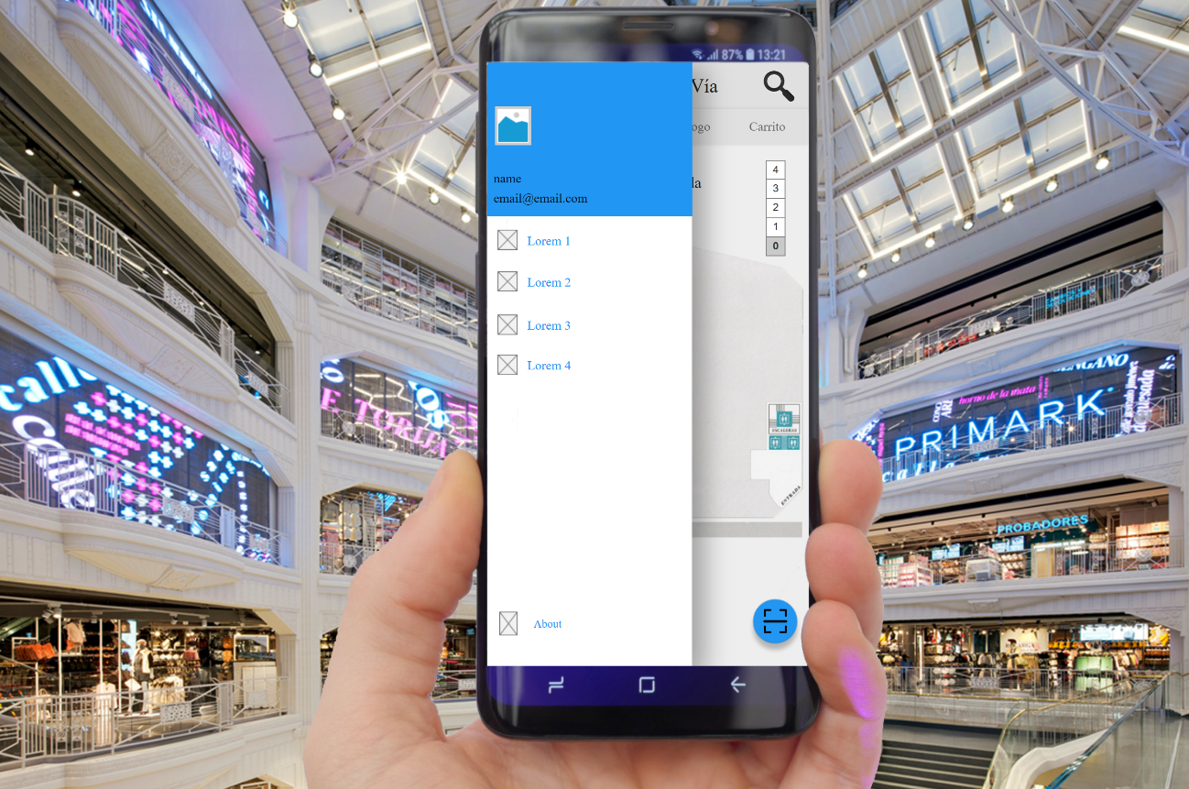

#### Catálogo

El siguiente wireframe representa el catálogo de productos de la tienda Primark:

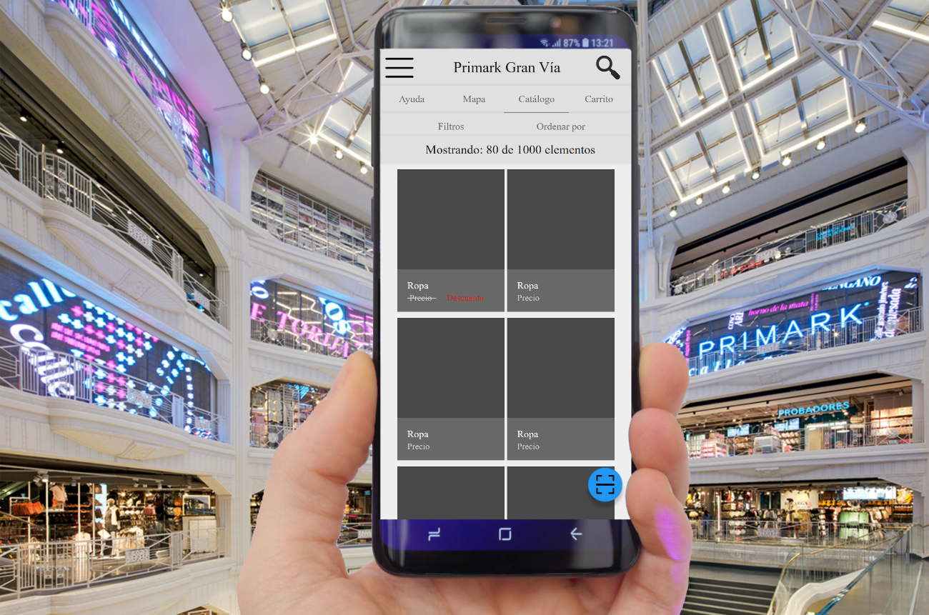

#### Carrito de la compra

El siguiente wireframe representa la cesta de compras de la aplicación:

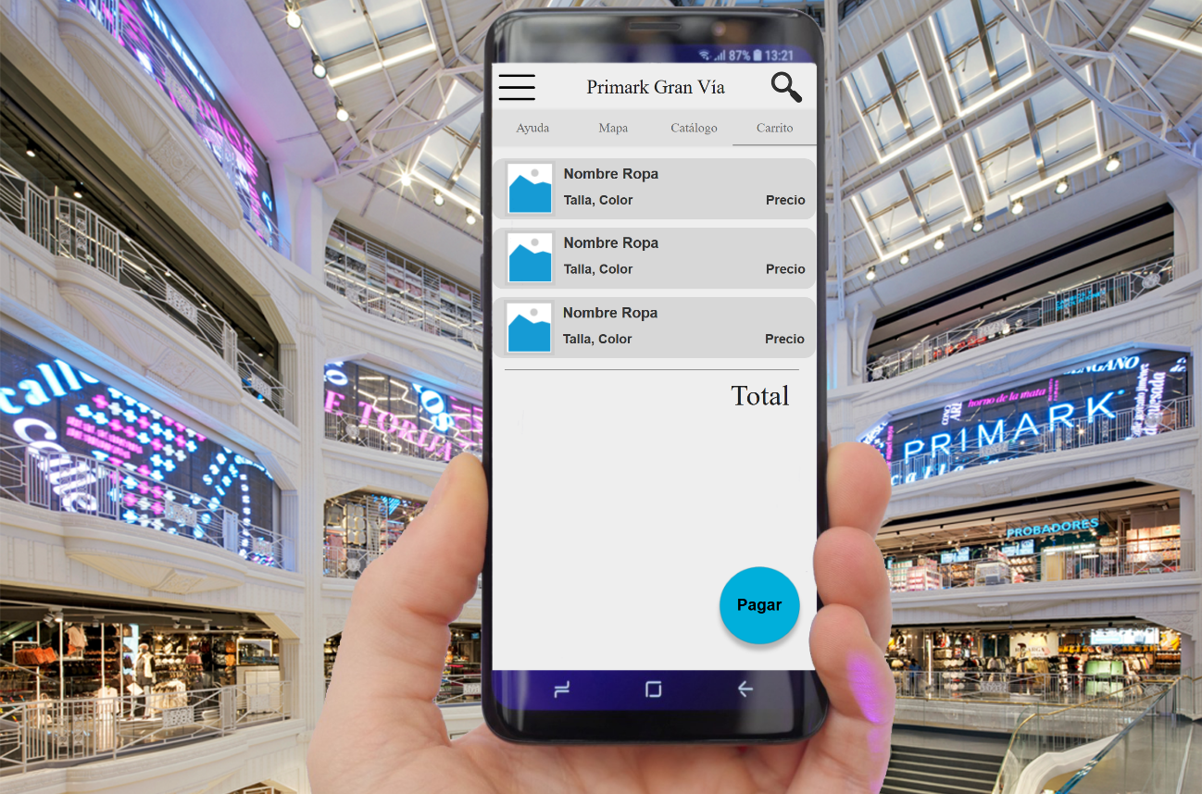

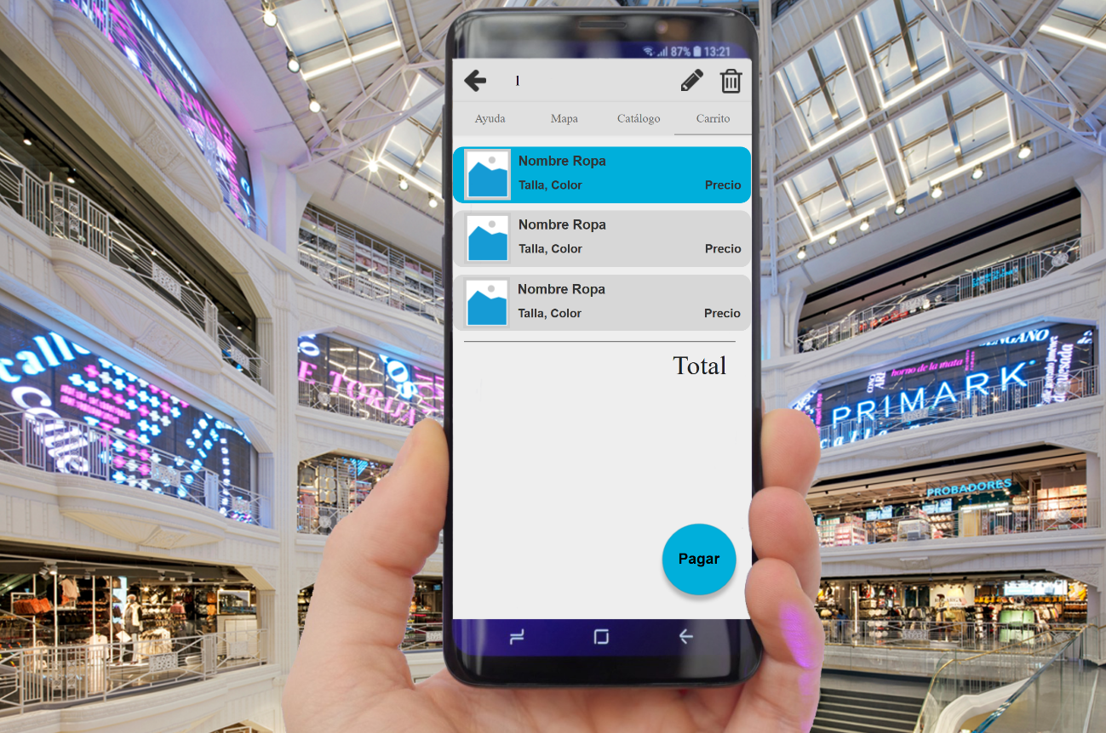

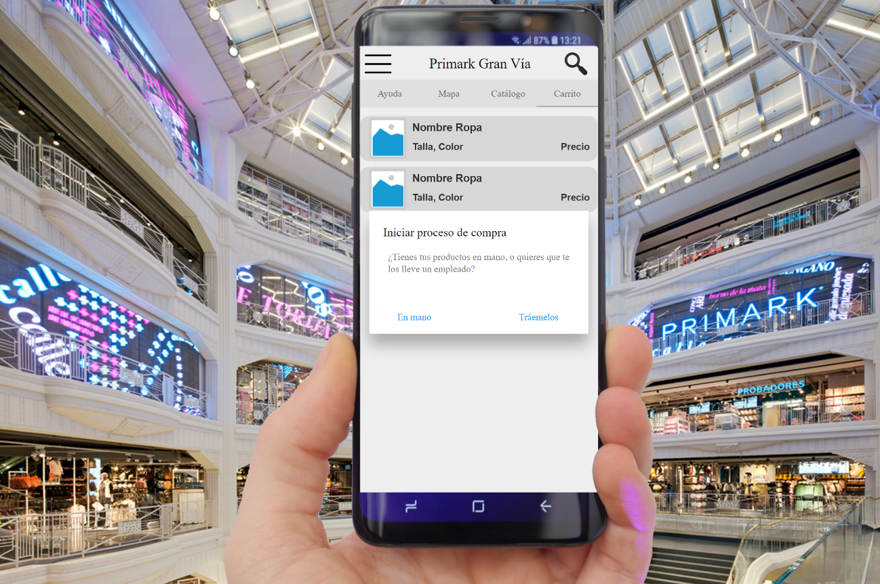

#### Escaneo QR y vista producto

El siguiente wireframe representa el resultado de escanear un código de un producto:

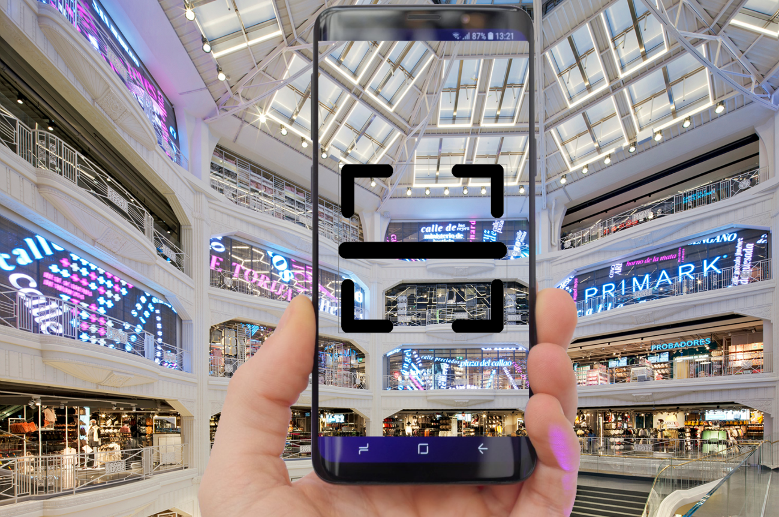

#### Vista del mapa

Por último, el siguiente wireframe representa el resultado de mostrar el mapa:

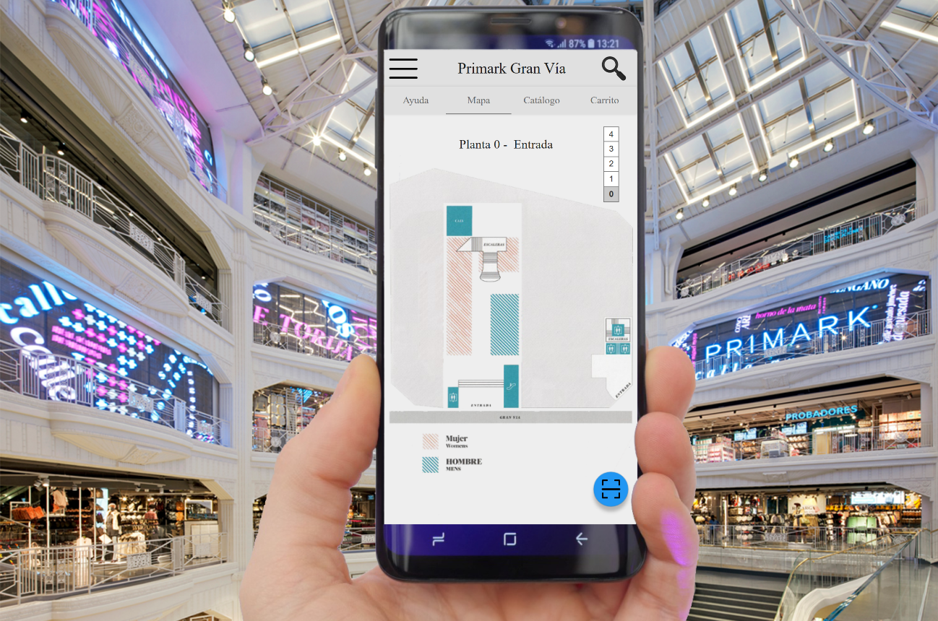

### Empleados

# Referencias

**No hay ninguna fuente en el documento actual.**